##### Truy cập chức năng

Hệ thống🡪 Phân quyền 🡪 Phân quyền chức năng

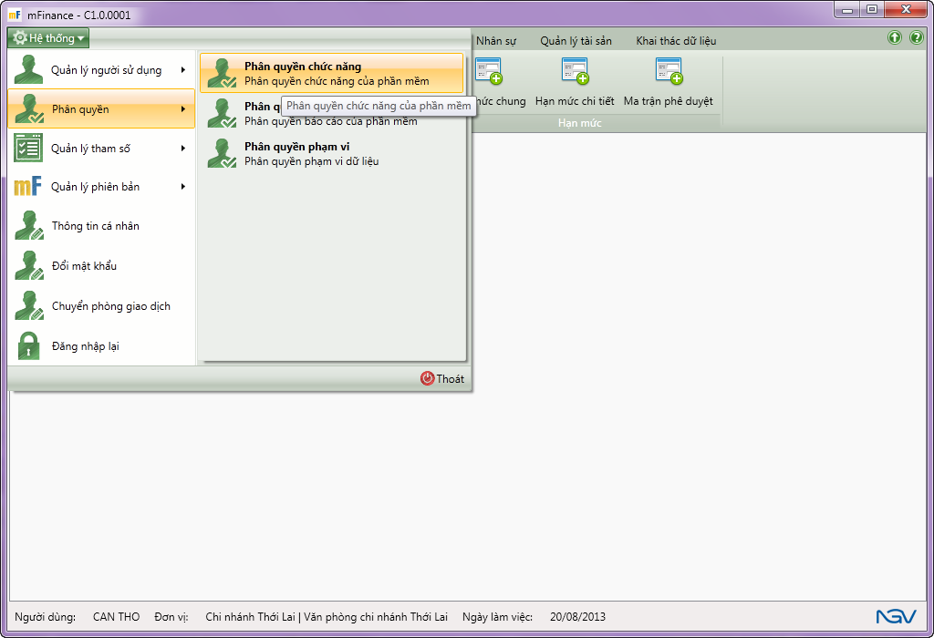

1. Truy cập chức năng phân quyền chức năng

##### Khai báo thông tin

* Giao diện



1. Phân quyền chức năng

* Nhập thông tin

|  |  |  |
| --- | --- | --- |
| **STT** | **Tên trường** | **Diễn giải** |
|  | Danh sách đối tượng | * Người dùng chọn đối tượng muốn gán quyền   + Nhóm người sử dụng   + Người sử dụng * Khi người dùng chọn đối tượng nào, hệ thống hiển thị danh sách tương ứng đối với đối tượng đó. Ví dụ người dùng chọn Loại đối tượng là Nhóm người sử dụng, hệ thống hiển thị danh sách nhóm người sử dụng. |
|  | Danh sách chức năng phân quyền | * Phân hệ: Lựa chọn phân hệ trong hệ thống muốn phân quyền. |
|  | Hộp lựa chọn | * Chọn quyền muốn gán cho Nhóm người sử dụng/Người sử dụng tương ứng với từng chức năng trong phân hệ. |

##### Lưu thông tin

* Chọn  để lưu tập hợp các quyền vừa gán cho người sử dụng/nhóm người sử dụng.